Военные авантюры турецкого империализма дорого обходятся турецким трудящимся
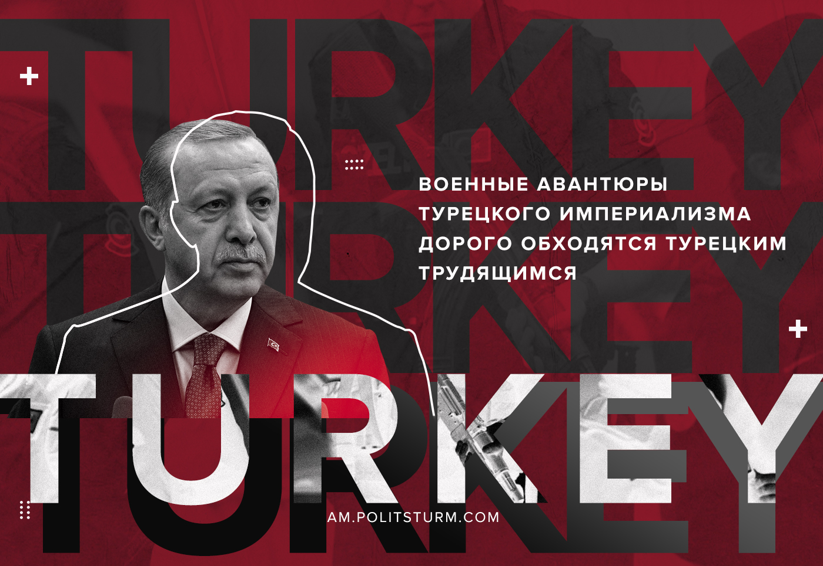

Оригинальная статья
2020-11-01
2 мин. на чтение
Facebook
ВКонтакте
Турецкую экономику сильно лихорадило все последние годы. Валютный кризис 2018 года оказался неожиданным для властей, но вполне предсказуемым, учитывая прежнюю финансовую политику — слишком мягкую и игнорирующую все возможные риски. В результате кризиса, связанного с оттоком капитала, разорились сотни крупных компаний, а лира в течение 2018 года подешевела к доллару в полтора раза (на пике в сентябре 2018 года — почти в два).
В 2020 году к этому добавился локдаун, который обрушил валютные поступления в страну от туризма и экспорта сельхозпродукции. Испорченные отношения с ведущими странами мира, войны в Ливии и на Ближнем Востоке привели турецкую экономику из состояния непрекращающегося бума в стагнацию.
А открыто поддержав военные действия Азербайджана в Нагорном Карабахе, бонапартистский режим Эрдогана в очередной раз дал понять, что готов пускаться на авантюры в самые неподходящие для своей страны моменты. Несмотря на оптимистичные заявления турецких властей об устойчивости экономики к коронавирусному кризису, ситуация в государственных финансах Турции такова, что даже бряцание оружием, не говоря уже о полноценном участии в военных конфликтах, ей в принципе противопоказано.
Однако в последние месяцы позиция турецкого президента все больше напоминает знаменитое высказывание, приписываемое философу Георгу Гегелю: если мои идеи не соответствуют действительности, то тем хуже для действительности.
Эрдоган упорно стремится быть главнокомандующим на всех фронтах, включая экономический, и не желает видеть реальную ситуацию, которая приближается к критической черте. По оценкам независимых наблюдателей, чистые валютные резервы страны близки к исчерпанию, остановить девальвацию лиры не удается, а кредитные рейтинги Турции упали до «мусорного» уровня.
Глубина кризиса и рост страданий турецких трудящихся неизбежно приведут к усилению классовой борьбы, но также увеличат раскол в уже разделенной турецкой буржуазии.
На фоне обострившихся классовых противоречий реакционное правительство Турции инициировало волну массовых арестов против членов и сторонников Марксистско-Ленинского движения Народный фронт. По информации, известной на данный момент, около 100 человек были задержаны политической полицией в различных частях страны, и число задержанных продолжает расти.
Агрессивная внешняя политика, помимо тех выгод, которые надеется получить режим Эрдогана, в основном является частью усилий по разжиганию национализма и религиозного фанатизма с целью отвлечь внимание масс от насущных проблем внутри страны. Это включает в себя преобразование Святой Софии в мечеть, что было постоянным требованием самых реакционных сил Турции в последние годы.
Единственная сила, которая может остановить турецкий империализм — это трудящиеся разных национальностей, объединенные в единую коммунистическую организацию. Вооружившись идеологией марксизма-ленинизма, народы региона должны забыть про межнациональную вражду и бороться против реакционеров.

Оригинальная статья

